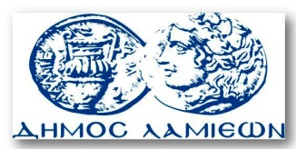  ΠΡΟΣ: ΜΜΕ | ΔΗΜΟΣ ΛΑΜΙΕΩΝ  Γραφείου Τύπου  & Επικοινωνίας  Λαμία, 3/6/2015

Την Κυριακή 7 Ιουνίου ο εορτασμός της Μάχης της Παύλιανης

Ο Δήμος Λαμιέων και η Τοπική Κοινότητα Παύλιανης διοργανώνουν εκδήλωση απόδοσης τιμής στους νεκρούς αγωνιστές που έπεσαν πολεμώντας στην «Μάχη της Παύλιανης», που έγινε την 3η Ιουνίου 1943.
Η εκδήλωση, θα πραγματοποιηθεί την Κυριακή 7 Ιουνίου 2015 και ώρα 12:00 το μεσημέρι στο Μνημείο των Πεσόντων στην Τοπική Κοινότητα Παύλιανης, σύμφωνα με το ακόλουθο πρόγραμμα :
12:00: Προσέλευση Προσκεκλημένων.
12:15: Επιμνημόσυνη Δέηση.
• Προσκλητήριο Νεκρών.
• Τήρηση ενός λεπτού σιγής.
• Χαιρετισμός από το Δήμαρχο Λαμιέων Νίκο Σταυρογιάννη.
• Ομιλία για το ιστορικό της Μάχης.
• Κατάθεση στεφάνων.
• Ανάκρουση Εθνικού Ύμνου.
Πέρας εκδήλωσης.
Από το Γραφείο Τύπου

